启英泰伦智能语音产品开发
新手引导

版本号：V1.1

文件历史跟踪DOCUMENT HISTORY PAGE
版本号Rev. NO. | 发起者Originator | 描述Description | 日期Date
1.0 | 启英泰伦 | 新建文档 | 2022/05/20
1.1 | 启英泰伦 | 增加选型指南 | 2022/06/08
1.2 | 启英泰伦 | 修改新平台 | 2022/10/10

目录

1 概要 3
2 语音AI平台（https://aiplatform.chipintelli.com ） 3
2.1 开发平台功能： 3
2.2 用户权限说明： 3
2.3 重要提醒： 3
3 开发资料说明 4
4样品购买注意事项： 6
5如何开始一个项目 6

1 概要
随着智能化的不断发展，语音识别也用在越来越多的产品上，为产品提升更好的用户体验。启英泰伦为了方便开发者及项目经理快速了解语音产品的开发过程，整理了该资料。

2 语音AI平台（https://aiplatform.chipintelli.com ）

开发平台功能：
- 产品开发
产品开发模块包含产品固件快速开发及产品固件深度开发两种开发模式。
- 组件开发
满足用户单独进行语言模型，播报音及模型优化等功能的开发。
- 在线测试
客户可以通过在线测试功能快速评测固件识别效果，用于生产前固件识别效果评测和调优。
- 开发资料
提供SDK、标准固件、硬件设计资料、芯片数据手册、开发工具及手册等资料查阅及下载，通过标签、分类或者文件名查询或搜索到需要的资料。
- 第三方API接口
启英离线工具、第三方云平台可通过该接口与AI平台进行对接，如有需要的，请联系启英商务。
- 工单
让客户快速定位问题并找到解决方案，增加问题分类的引导，多轮对话工单模式，方便交流和问题回溯。
- 帮助文档
启英泰伦文档中心提供开发所需的各类知识性文档，涵盖纯离线、AIOT、离在线等各类方案详细的流程开发介绍，解决用户在开发过程中遇到的各类问题，缩短产品从研发到上市的周期。
更多详细信息请查看语音AI平台使用指南

用户权限说明：
个人用户：具备基础的下载开发资料，文档查看，语言模型及播报音制作等功能。
企业用户：额外增加识别优化，增强型语言模型，专用领域模型等功能。（查看认证方式）

重要提醒：
- 请务必填写邮箱，并设置为白名单，以便收到我们的更新公告，保证技术状态同步。
- QQ，火狐或Google浏览器（平台暂不支持IE浏览器），并采用极速模式登录平台。

3 开发资料说明
登录语音AI平台，通过以下资料可以熟悉代码的开发及方案选型，您也可以先查看新手指南，获取信息。
内容（可以点击超链接） | 内容描述
硬件开发 | 1、芯片选型及模组选型  2、芯片数据手册  3、开发板说明  4、产品结构设计  5、硬件设计参考  6、外围兼容列表
软件开发 | - SDK的环境搭建，开发入门，固件开发说明，驱动说明，算法说明  - 语音UI设计及命令词推荐  - 串口升级说明  - 离线升级工具  - 录音板说明  - 基于SDK固件制作（查看视频教程）
固件烧录 | 固件烧录（查看视频教程）
命令词推荐 | 好的词条便于记忆，推荐的命令词见链接，供参考使用
开发资料下载 | 登录”语音AI平台” — “开发资料”进行资料下载
文档中心位置：
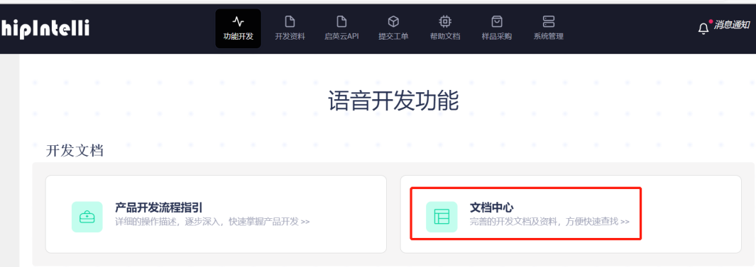
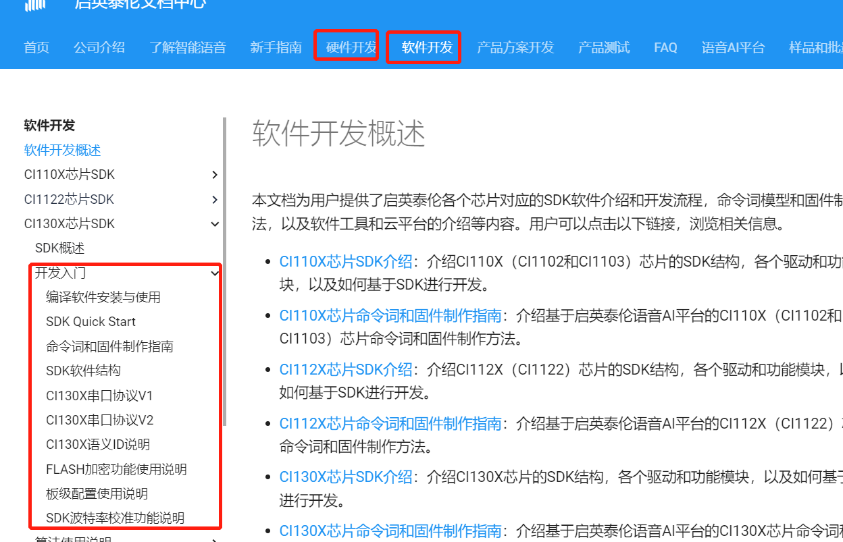

开发资料下载位置：
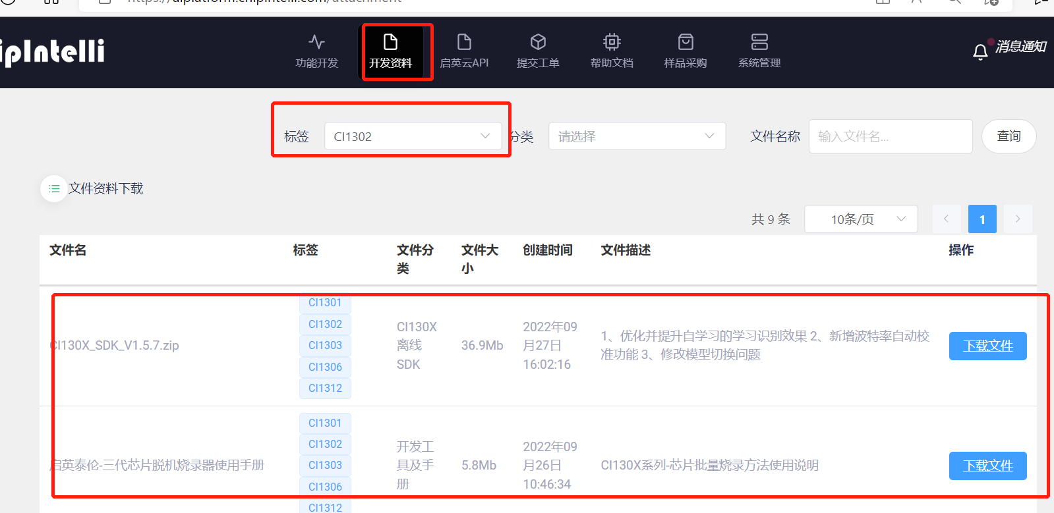

4样品购买注意事项：
请先查看硬件选型指南，然后到官网进行样品购买及测试；或者扫描下方二维码采购样品，请特别注意，如果需要进行大批量，请务必与我司商务进行沟通。


5如何开始一个项目
语音识别方案比纯逻辑开发的方案要注意更多细节，语音的识别效果体验非常重要，这需要软件，硬件，结构多方面配合，整个项目开发流程请参考：项目开发流程 的描述：开发过程中的软硬件问题也可以及时与我们进行沟通。
启英泰伦的语音芯片既可以为产品增加语音识别的功能，也可以作为产品主控将应用的逻辑代码写在语音芯片上，下图为最常见的应用框架描述：
如果您想实现快速开发，推荐采用语音模块与电控的串口通信方案，这样语音模块可以只开发语音部分，和成熟的电控采用串口进行通信，可以减少开发和调试的时间。该方案可以将语音模块和电控各自使用电脑串口工具模拟对接开发，待开发测试完成后，再进行实际模组的对接。

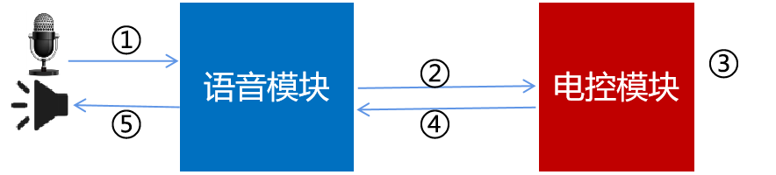
该方案通讯流程：
- 声音通过麦克风传输给语音模块，语音模块识别到词条；
- 将识别到的词条信息串口告知电控；
- 电控执行相关动作；
- 电控根据动作的执行情况，告知语音模块需要播放的内容；
- 语音模块根据电控反馈进行播放。
优点：
- 语音模块根据电控的状态进行播放对应内容，可以进行最合适的反馈，体验感好；
- 如果电控通过按键或者遥控进行控制，语音模块也可以进行状态播放。
特别注意：
- 硬件需要预留升级口及升级使能；
- 硬件需要预留IIS，以便测试硬件底噪；
- 结构对识别效果影响明显，第一次设计产品时，可以与我司多多沟通，以便减少不必要的反复工作。

提醒：启英泰伦提供了多种方案参考原理图，可以满足大多数通常应用场景。客户在实际应用开发中需要根据具体产品功能性能要求，系统特性及应用场景等审慎选择参考其中一种最适合产品的参考原理图进行参考和设计优化。 由于启英泰伦无法掌握所有产品系统和应用知识，望客户或方案合作方在量产前结合产品系统和应用场景对产品功能性能（含语音芯片及模块与产品系统的匹配性）进行充分的测试验证。如果在设计修改过程中有不清楚不确定的问题点，请联系启英泰伦FAE工程师进行充分沟通。

